战队改号需求， 升级人数，送钻 需要记录改动，记录送钻记录 ，记录操作人

公会改号需求，升级端口

需要找一个地方统计 ，所有送钻的记录的累计

## 1.战队界面

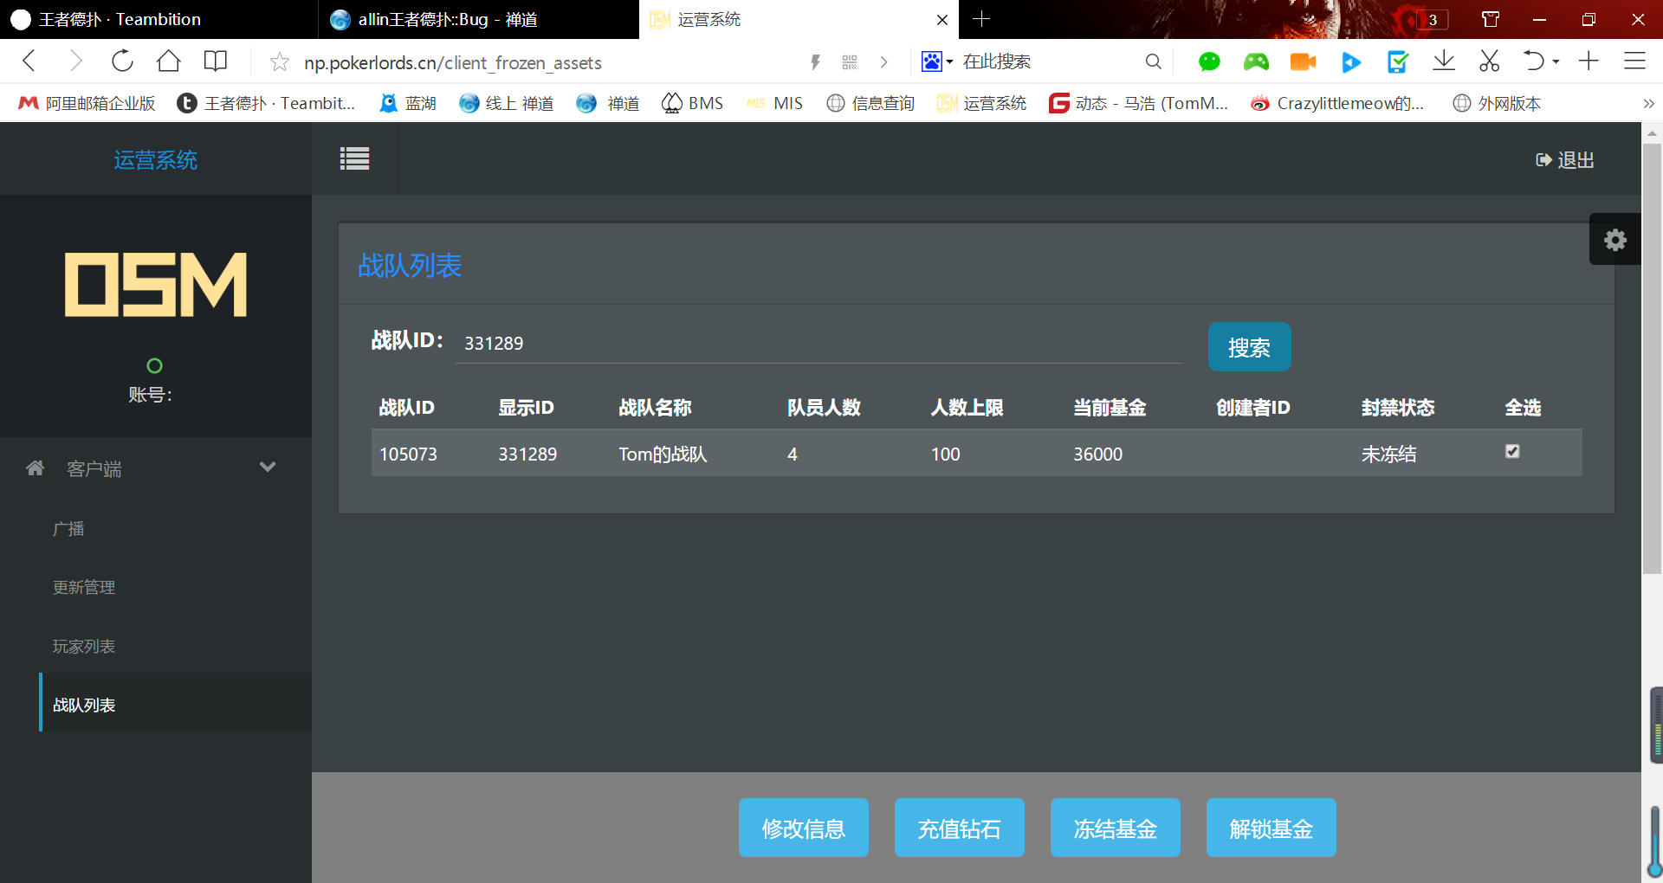

### 1.1修改信息

当单选一个战队时，可见【修改信息】按钮，多选多个站队时该按钮隐藏

点击【修改信息】可打开弹窗

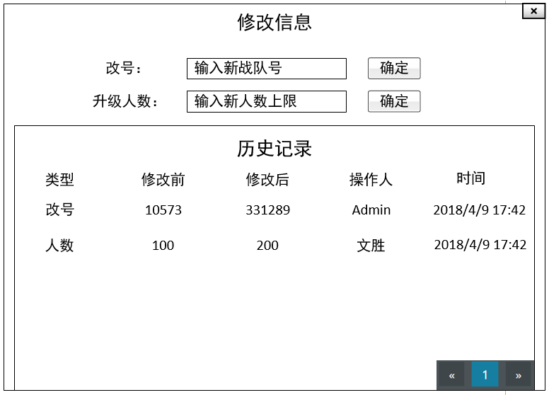

在该界面中可修改战队号和战队人数

人数上限为1500，输入超过1500则自动变为1500。

点击【确定】需要弹出二次确认框，文本“将要修改战队信息，确定吗？”

### 1.2充值钻石

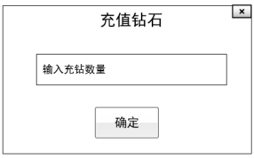

在该界面中可向所选战队的战队主发放钻石

点击【确定】需要弹出二次确认框，文本“将要发放钻石，确定吗？”

## 2.公会界面

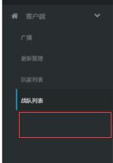

在战队列表下，增加【公会列表】入口，点击则打开公会列表页面

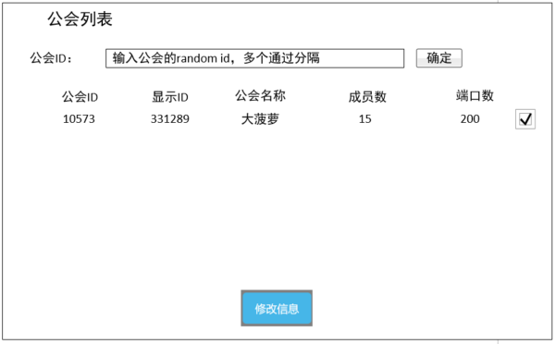

当单选一个公会时，可见【修改信息】按钮，多选多个公会时该按钮隐藏

点击【修改信息】可打开弹窗

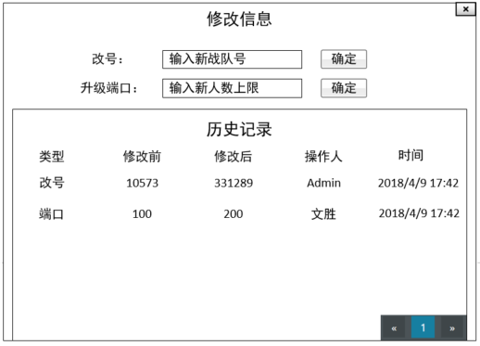

在该界面中可修改公会号和公会端口数

端口上限为1500，输入超过1500则自动变为1500。

点击【确定】需要弹出二次确认框，文本“将要修改公会信息，确定吗？”

## 3.送钻统计



在公会列表下，增加【送钻统计】入口，点击则打开送钻统计页面

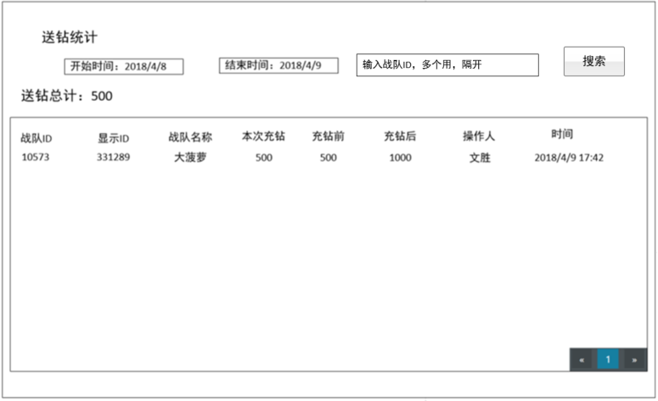

可选择时间段，默认为近3天（包括今天）

可搜索战队，以战队显示ID作为搜索关键词，搜索多个时用“，”隔开